 | 720031, Бишкек, ул. Кулатова 1а  тел/ факс: 00996 312 54. 34. 02, 54. 34. 05  E-mail: cip@elcat.kg

ПЛЕМКНИГА ОВЕЦ И КОЗ

РУКОВОДСТВО ПОЛЬЗОВАТЕЛЯ

Июнь 2003

Бишкек, Кыргызстан
Содержание
1 Требования к системе 4
2 Архитектура программы Племкнига овец и коз 4
3 Установка 4
3.1 Установка приложения Племкнига овец и коз 5
3.2 Установка и запуск приложения SQL Server 7.0 (для SQL Server 7.0) 6
3.2.1 Установка приложения SQL Server 7.0 6
3.2.2 Запуск приложения SQL Server 7.0 7
3.3 Первоначальная установка шаблонной базы данных (для SQL Server 7.0) 8
4 Поток данных 11
4.1 Инвентаризация стада и ввод случек овцематок/козоматок 11
4.2 Ввод ягнений/козлений овцематок/козоматок и взвешивания ягнят/козлят при рождении 11
4.3 Ввод взвешивания ягнят/козлят в отбивку и в семь месяцев 11
4.4 Ежегодный ввод взвешивания, стрижки и бонитировки 11
5 Основные функции Племкниги овец и коз 12
5.1 Селекционный индекс 12
5.2 Комплексная оценка 12
5.3 Оценка баранов/козлов по качеству потомства 13
6 Структура приложения Племкнига овец и коз 13
6.1 Диалоговые окна 13
6.2 Окна для обработки данных 14
6.2.1 Режимы обработки данных 14
6.2.2 Начало обработки данных 14
6.2.3 Множественность окон 15
7 Подготовка к использованию Племкниги овец и коз 16
8 Главное окно приложения Племкнига овец и коз 16
8.1 Меню окна Племкнига овец и коз 16
8.1.1 Меню Файл 17
8.1.2 Меню Правка 18
8.1.3 Меню Вид 18
8.1.4 Меню Сервис 18
8.2 Панель инструментов окна Племкнига овец и коз 19
9 Диалоговое окно Вход 19
10 Диалоговое окно Обзор овец/коз 20
10.1 Выберите ферму по населённым пунктам/по алфавиту 21
10.2 Выберите животное 22
10.3 Отобразить категории 22
10.4 Сортировать по полю 22
11 Окно Обработка данных овец/коз 22
11.1 Вкладка Инвентаризация 23
11.1.1 Текстовый ящик Номер 23
11.1.2 Кнопка Выбрать животное 23
11.1.3 Рамка Порода 23
11.1.4 Кнопки Найти отца и Найти мать 24
11.1.5 Рамка Движение 25
11.1.6 Список Комплексная оценка 25
11.1.7 Флажок Переведён в пробники и текстовый ящик Дата перевода 25
11.2 Вкладка Случка 25
11.2.1 Текстовый ящик Номер овцематки/козоматки 26
11.2.2 Кнопка Выбрать овцематку/козоматку 26
11.3 Вкладка Ягнение/козление 26
11.3.1 Текстовый ящик Номер овцематки/козоматки 27
11.3.2 Кнопка Выбрать овцематку/козоматку 27
11.4 Вкладка Взвешивание ягнят/козлят 27
11.4.1 Текстовый ящик Номер 27
11.4.2 Кнопка Выбрать животное 28
11.5 Вкладка Взвешивание и стрижка 28
11.5.1 Текстовый ящик Номер 29
11.5.2 Кнопка Выбрать животное 29
11.6 Вкладка Бонитировка 29
11.6.1 Текстовый ящик Номер 30
11.6.2 Кнопка Выбрать животное 30
12 Окно Породы и стандарты пород 30
12.1 Список Выберите породу 31
12.2 Текстовый ящик Код породы 31
12.3 Рамка Признаки, удельное влияние на селекционный индекс 31
12.4 Вкладки Живая масса, Настриг шерсти/пуха, Длина шерсти/пуха, Тонина шерсти/пуха, Оценка курдюка 31
13 Диалоговое окно Контрольные параметры 31
13.1 Вкладка Возраста 31
13.1.1 Возраст при отбивке и Возраст в 7 месяцев 31
13.1.2 Возраст в 1 год 32
13.1.3 Наименьший возраст для случки 32
13.1.4 Наибольший возраст животных 32
13.2 Вкладка Интервалы 32
13.2.1 Интервал между случкой и ягнением/козлением 32
13.2.2 Интервал между ежегодными замерами 32
13.3 Вкладка Общие 33
13.3.1 Составление кода помесной породы при ягнении/козлении 33
13.3.2 Период расчёта оценки баранов/козлов по качеству потомства 34
13.3.3 Число баллов в шкале селекционного индекса 34
14 Резервное копирование и восстановление базы данных 34
14.1 Резервное копирование базы данных 34
14.2 Создание/восстановление базы данных (для SQL Server 7.0) 35
15 Экспорт данных 36
15.1 Экспорт данных для SQL Server 7.0 36
15.2 Экспорт данных для Access 37
16 Диалоговое окно Изменение пароля 38

Требования к системе
Чтобы воспользоваться программой Племкнига овец и коз, компьютер должен соответствовать следующим минимальным требованиям:
- процессор Pentium 755 (или выше);
- операционная система Microsoft Windows 98, Microsoft Windows 2000 или Microsoft Windows NT 4.0 с установленным четвёртым пакетом исправлений (или более поздней версии).
- Microsoft Internet Explorer 4.01 Service Pack 1 (или более поздняя версия) (для SQL Server 7.0);
- 64 Мб оперативной памяти. Рекомендуемая память – от 256 Мб и более для автономного компьютера – рабочей станции, работающей вне сети, для сервера, обслуживающего несколько рабочих станций – от 512 Мб и более.
- 320 Мб свободного места на диске для установки приложения SQL Server 7.0;
- 100 Мб свободного места на диске для установки базы данных Племкниги овец и коз (для SQL Server 7.0).

Архитектура программы Племкнига овец и коз
Программа Племкнига овец и коз выполнена в двух вариантах: на базе Microsoft SQL Server 7.0 и Microsoft Access. Оба эти приложения используются для хранения базы данных Племкниги овец и коз.
Приложение SQL Server 7.0 является сервером, работающим на клиент-серверной технологии. Эта технология позволяет использовать одну базу данных одновременно нескольким компьютерам (рабочим станциям), подключенным к центральному компьютеру (серверу), на котором установлено приложение SQL Server 7.0, хранящее базу данных Племкниги овец и коз. Таким образом, ввод и обработка данных в базе данных Племкниги овец и коз возможны для нескольких операторов одновременно, что особенно важно при большом потоке данных, поступающих от фермеров в учреждение Племкниги.
Примечание (для SQL Server 7.0) Необходимо отметить, что данная клиент-серверная технология доступна только в том случае, если приложение SQL Server 7.0 устанавливается в операционных системах Windows NT Server или Windows 2000 Server. Дальнейшие детали установки читайте в следующем разделе.
Племкнига овец и коз на базе Microsoft Access предусмотрена для использования вне сети, не требует мощного сервера и специального сетевого оборудования и проста в обслуживании по сравнению с первым вариантом. Эту версию рекомендуется устанавливать в случае, если не планируется обрабатывать большой объём данных.
Оба приложения работают одинаково, с небольшими различиями. Данное руководство написано для обоих вариантов. Те части текста или разделы целиком, которые относятся только к первому варианту – для SQL Server 7.0 – или второму варианту – для Access – помечены скобками с текстом: (для SQL Server 7.0) и (для Access) соответственно.

Установка
Установка программы Племкнига овец и коз осуществляется в три этапа:
- установка приложения Племкнига овец и коз;
- установка приложения SQL Server 7.0 (для SQL Server 7.0);
- первоначальная установка шаблонной базы данных (для SQL Server 7.0).
Важно (для SQL Server 7.0)! Во избежание сбоя работы SQL Server 7.0, проделывайте установку, строго соблюдая вышеуказанную последовательность. Для восстановления SQL Server 7.0 после сбоя, необходимо будет переустанавливать всю операционную систему Windows.

Установка приложения Племкнига овец и коз
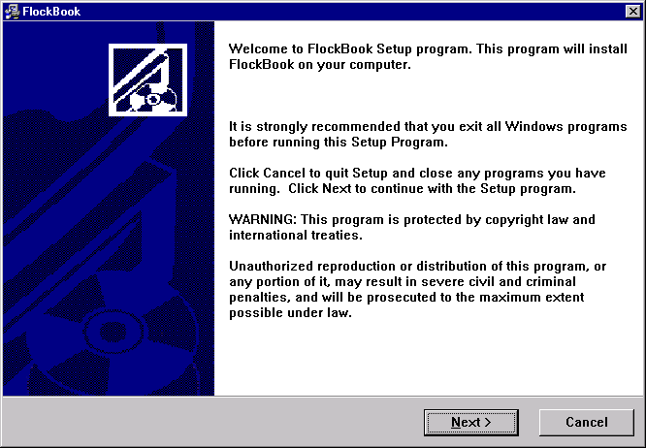
- Запустите установочное приложение Setup.EXE. Откроется диалоговое окно изображённое на рис. 1, предупреждающее, о том, что необходимо закрыть все приложения, работающие в настоящий момент времени. Закройте работающие приложения и щёлкните кнопку Next.
Рис. 1
- Откроется диалоговое окно Destination Location изображённое на рис. 2 для выбора директория, в который будет помещено приложение Племкнига овец и коз. Выберите директорий и щёлкните кнопку Next.

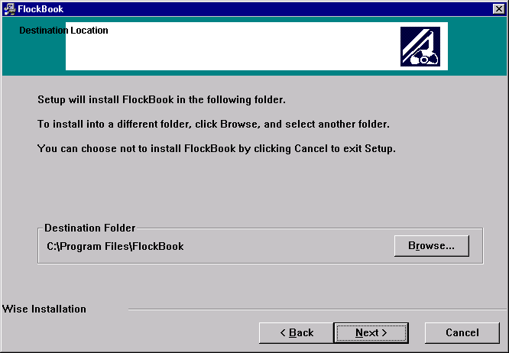
Рис. 2 Диалоговое окно Destination Location.
- Откроется диалоговое окно Start Installation (рис. 3), сообщающее о готовности к началу установки приложения. Начните установку, щёлкнув кнопку Next.
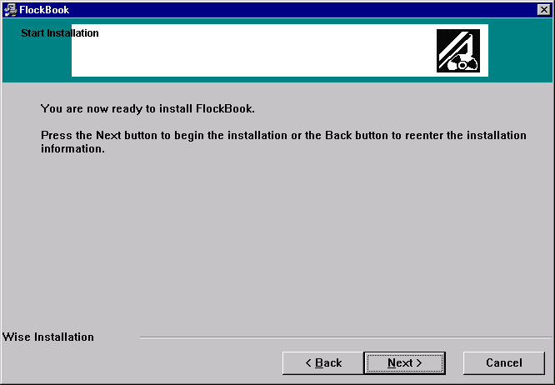
Рис. 3 Диалоговое окно Start Installation.
- Откроется окно, отображающее ход процесса установки. По завершению установки откроется диалоговое окно изображённое на рис. 4 с сообщением завершении процесса установки. Щёлкните кнопку Finish.
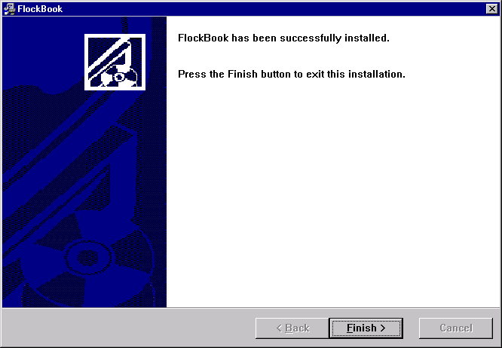
Рис. 4
После установки приложения Племкнига овец и коз в стартовом меню Windows отводится отдельное подменю Start\Programs\Племкнига овец и коз для этого приложения и его компонентов: Установка базы данных и Руководство пользователя.

Установка и запуск приложения SQL Server 7.0 (для SQL Server 7.0)

Установка приложения SQL Server 7.0
- Вставьте установочный компакт-диск SQL Server в привод CD-ROM. Если Ваша система автоматически определяет компакт-диски, на экране появится диалоговое окно SQL Server Setup. В противном случае необходимо вручную запустить программу Autorun.EXE из корневого каталога компакт-диска.
- Если Вы не установили необходимые пакеты исправлений операционной системы или требуемую версию Internet Explorer, выберите Install SQL Server 7.0 Prerequisites.
Для просмотра необходимых компонентов щелкните пункт, соответствующий Вашей операционной системе, а затем выберите устанавливаемый компонент. Если перечисленные программные средства уже установлены, выполните следующий пункт.
Примечание По завершению установки пакетов исправлений для Windows NT 4.0 или Internet Explorer иногда требуется перезагрузить систему, прежде чем продолжать установку SQL Server 7.0.
- Установив необходимые компоненты, щелкните кнопку Back, чтобы вернуться к диалоговому окну мастера установки. Если Вам пришлось перезагружать компьютер, снова запустите программу Autorun.EXE. Для начала установки SQL Server 7.0 выберите пункт Install SQL Server 7.0 Components.
- Откроется диалоговое окно Install SQL Server 7.0 Components. Для начала установки основных компонентов SQL Server 7.0 выберите пункт Database Server – Standard Edition.
Примечание Если Вы устанавливаете SQL Server 7.0 на компьютер с Microsoft Windows 98, Windows 2000 Workstation (для рабочих станций) или Windows NT 4.0 Workstation (для рабочих станций), укажите настольный вариант установки – Desktop. Стандартная редакция SQL Server 7.0 работает только под управлением Windows NT Server (для серверов) или Windows 2000 Server (для серверов). Далее описана установка SQL Server 7.0 под управлением Windows NT 4.0. Впрочем, процедуры установки настольной и стандартной версий SQL Server 7.0 отличаются немногим.
- Откроется диалоговое окно Select Install Method. Выберите тип установки Local Install и щелкните кнопку Next.
- Откроется диалоговое окно программы установки SQL Server 7.0. Завершите работу со всеми Windows-программами и щёлкните кнопку Next для продолжения установки.
- Откроется диалоговое окно Software License Agreement с текстом лицензионного соглашения. Прочитав его, щёлкните кнопку Yes.
- Откроется диалоговое окно User Information. Введите Ваше имя и название Вашей организации, а затем щёлкните кнопку Next.
- Откроется диалоговое окно Setup Type, где надо выбрать один из следующих вариантов установки: Typical – обычная, Minimal – минимальная, или Custom – выборочная. Задайте вариант Typical. Для выбора каталога, куда будут установлены программные файлы и файлы данных SQL Server 7.0, щёлкните кнопку Browse в группе Destination Folder. Для продолжения щёлкните кнопку Next.
- Откроется диалоговое окно Service Accounts. Введите имя и пароль учётной записи в соответствующие поля окна Setup Type. (Если Вы не создавали отдельной учётной записи, здесь можно указать учётную запись и пароль администратора Windows NT.) При установке SQL Server на автономную рабочую станцию выберите Use The Local System Account. Затем щёлкните кнопку Next.
- Откроется диалоговое окно Start Copying Files. Щёлкните кнопку Next.
- Откроется диалоговое окно Licensing Mode. Когда Вы щёлкните кнопку Continue, начнётся копирование файлов SQL Server и настройка компонентов компьютера. Обычно эта процедура занимает несколько минут.
- По завершении установки откроется диалоговое окно Setup Complete. Щёлкните кнопку Finish для завершения процесса установки.
Примечание После установки SQL Server 7.0 в стартовом меню Windows отводится отдельное подменю Start\Programs\Microsoft SQL Server 7.0 для этого приложения. Все компоненты SQL Server 7.0, на которые будут делаться ссылки в тексте данного руководства, запускаются из этого подменю.

Запуск приложения SQL Server 7.0
По окончанию установки приложения SQL Server 7.0 необходимо запустить сервис MSSQLServer, непосредственно отвечающий работу SQL Server 7.0.
- Откройте компонент SQL Server Service Manager из подменю Microsoft SQL Server 7.0. Откроется окно приложения SQL Server Service Manager (рис. 5).
- Укажите сервер в списке Server. Название сервера даётся по названию компьютера и обычно в списке Server выделяется по умолчанию.
- Укажите сервис MSSQLServer в списке Services.
Примечание В данном списке после успешной установки должно быть три вида сервиса: MSDTC, MSSQLServer и SQLServerAgent. Если отсутствует один или более из перечисленных видов сервиса, то необходимо переустановить весь SQL Server 7.0 заново.
- Щёлкните кнопку Start/Continue для запуска сервиса MSSQLServer. Об включённом состоянии сервиса MSSQLServer будет сигнализировать зелёный треугольник на пиктограмме посередине окна приложения SQL Server Service Manager и сообщение в строке состояния внизу окна: LOGIC – MSSQLServer – Running. (LOGIC – название сервера) См. рис. 6.
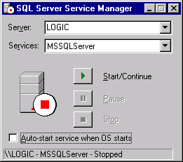
Рис. 5 Окно приложения SQL Server Service Manager с сервисом MSSQLServer в отключённом состоянии.
- Щёлкните флажок Auto start service when OS starts.
Примечание Этот флажок во включённом состоянии даёт указание операционной системе Windows при каждом запуске автоматически запускать выбранный сервис из списка Services – в данном случае сервис MSSQLServer. Иначе, если этот флажок не включён, необходимо будет после каждого запуска операционной системы Windows запускать сервис MSSQLServer вручную.
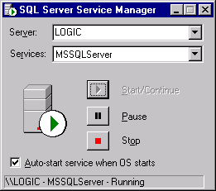
- Закройте приложение SQL Server Service Manager.
Рис. 6 Окно приложения SQL Server Service Manager c сервисом MSSQLServer во включённом состоянии.

Первоначальная установка шаблонной базы данных (для SQL Server 7.0)
Для начала работы в Племкниге овец и коз необходимо установить шаблонную первичную базу данных, на основе которой Вы сможете формировать свою базу данных овец и коз, удаляя или используя заключённые в шаблонной базе данных данные, контрольные параметры и установки. В дальнейшем Вы сможете создавать или восстанавливать Ваши базы данных непосредственно из приложения Племкнига овец и коз.
Важно! Устанавливать первичную базу данных и, в дальнейшем Ваши базы данных, необходимо только на сервере, а не на рабочих станциях.
Данное условие относится к сети рабочих станций, обслуживаемых сервером, в отличие от автономной рабочей станции.
Примечание В дальнейшем, если иначе явно не оговорено, все описание в данном руководстве будет относиться к клиент-серверному (т. е. сетевому) варианту использования Племкниги овец и коз. Таким образом, при настольном варианте (автономная рабочая станция без сети) всё, что подразумевается под сервером и рабочей станцией, будет относиться к одному и тому же компьютеру.
Проделайте следующие шаги для установки шаблонной базы данных.
- Щёлкните Установка базы данных в подменю Племкнига овец и коз. Откроется диалоговое окно Установка базы данных (рис. 7) с сообщением о необходимости запуска сервиса MSSQLServer из подменю SQL Server 7.0.
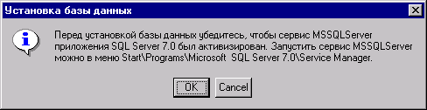
- Запустите сервис MSSQLServer (см. раздел Запуск приложения SQL Server 7.0) и щёлкните кнопку ОК.
Рис. 7 Диалоговое окно Установка базы данных с сообщением.
- Откроется диалоговое окно Вход (рис. 8). Введите имя пользователя sa в поле Пользователь. Имя пользователя sa предлагается по умолчанию.
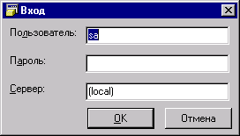
Рис. 8 Диалоговое окно Вход.
Примечание Пользователь sa (системный администратор) – встроенный пользователь SQL Server 7.0.
- Введите пароль пользователя в поле Пароль. Если отсутствует пароль у пользователя sa, то пропустите данное поле.
- Введите название сервера в поле Сервер. По умолчанию предлагается название (local) – локальный.
Примечание Обычно это неявное название SQL Server 7.0 воспринимает нормально. В противном случае, укажите явное название сервера. Как уже отмечалось выше (см. раздел Запуск приложения SQL Server 7.0), название сервера даётся по названию компьютера при установке SQL Server 7.0. Название сервера можно узнать из списка Server приложения SQL Server Service Manager из подменю Microsoft SQL Server 7.0.
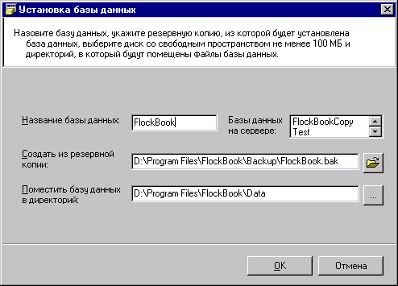
- Щёлкните кнопку ОК. Откроется диалоговое окно Установка базы данных (рис. 9)
Рис. 9 Диалоговое окно Установка базы данных.
- Введите название базы данных, например FlockBook (или другое по Вашему усмотрению), в поле Название базы данных. Ваше название на должно совпадать с названием других баз данных. В списке Базы данных на сервере приводятся базы данных, имеющиеся на текущий момент на сервере.
- В поле Создать из резервной копии укажите путь к резервной копии базы данных, из которой будет создаваться Ваша базы данных. При установке Племкниги овец и коз в подкаталог Backup приложения Племкнига овец и коз копируется файл резервной копии FlockBook.BAK. Вам необходимо указать путь к данному файлу, как например он указан на рис. 9. Можно ввести путь файла FlockBook.BAK как с клавиатуры так и щёлкнув кнопку Открыть файл резервной копии справа от поля Создать из резервной копии. После чего откроется диалоговое окно Открыть файл резервной копии (рис. 10), в котором можно указать файл резервной копии FlockBook.BAK.
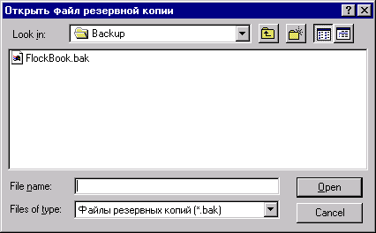
Рис. 10 Диалоговое окно Открыть файл резервной копии.
- В поле Поместить базу данных в директорий укажите директорий, в который будут помещены файлы базы данных. Аналогично предыдущему полю, выбрать директорий можно, щёлкнув кнопку Выбрать директорий для базы данных справа от поля Поместить базу данных в директорий, после чего откроется диалоговое окно Выбрать директорий для базы данных (рис. 11). В этом диалоговом окне по умолчанию выделен директорий Data приложения Племкнига овец и коз.
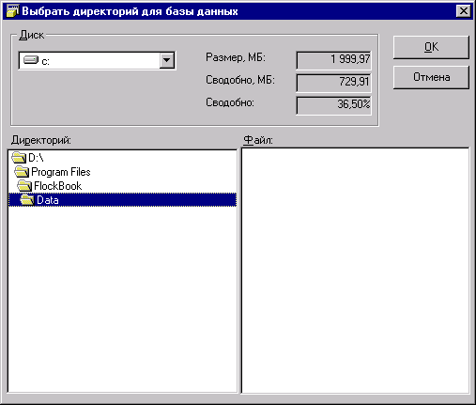
Примечание На диске, на котором будут помещены файлы базы данных, должно быть не менее 100 Мб свободного места. Свободное место на выбранном диске а также размер всего диска отображаются в полях Размер и Свободно рамки Диск диалогового окна Выбрать директорий для базы данных.
Рис. 11 Диалоговое окно Выбрать директорий для базы данных.
- Указав директорий для файлов базы данных в диалоговом окне Установка базы данных, щёлкните кнопку OK.
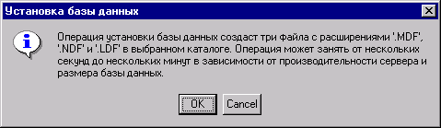
- Откроется диалоговое окно Установка базы данных с сообщением об операции установки (рис. 12). Прочитав сообщение, щёлкните кнопку OK.
Рис. 12 Диалоговое окно Установка базы данных с сообщением.
- Начнётся установка базы данных. Если установка пройдёт успешно, откроется диалоговое окно с сообщением об окончании установки.

Поток данных
Племкнига овец и коз построена таким образом, чтобы обеспечить поток данных в базу данных в такой последовательности:
- Инвентаризация стада и ввод случек овцематок/козоматок
- Ввод ягнений/козлений овцематок/козоматок и взвешивания ягнят/козлят при рождении
- Ввод взвешивания ягнят/козлят в отбивку и в семь месяцев
- Ежегодный ввод взвешивания, стрижки и бонитировки

Инвентаризация стада и ввод случек овцематок/козоматок
Для использования Племкниги овец и коз необходимо провести инвентаризацию ферм – зарегистрировать баранов/козлов и овцематок/козоматок. Одновременно с инвентаризацией вводятся случки овцематок/козоматок с зарегистрированными баранами/козлами. В последующем ежегодно требуется регистрировать только новых овец/коз, поступивших на фермы при покупке, обмене и пр., и вводить случки овцематок/козоматок.
Для сбора данных по инвентаризации и случкам на фермах используется бланк инвентаризации и случки (см. раздел Меню Файл). При первоначальной регистрации пользуйте пустой бланк инвентаризации и случки (см. раздел Меню Файл). Начиная со следующего года и далее, для ввода случек зарегистрированных овцематок/козоматок используйте бланк инвентаризации и случки с напечатанными овцематками/козоматками (см. раздел Меню Файл). Для новых овец/коз используйте пустой бланк инвентаризации и случки, как описано выше.
Собранные на фермах данные по инвентаризации вводятся в окне Обработка данных овец/коз во вкладке Инвентаризация (см. раздел Вкладка Инвентаризация). Случки овцематок/козоматок вводятся в том же окне во вкладке Случка (см. раздел Меню Файл).

Ввод ягнений/козлений овцематок/козоматок и взвешивания ягнят/козлят при рождении
После инвентаризации и ввода случек овцематок/козоматок необходимо распечатать бланки ягнения/козления (см. раздел Меню Файл) и выслать их на фермы для сбора данных до наступления периода ягнений/козлений. В распечатанных бланках содержатся только те овцематки/козоматки, которые были внесены в бланки инвентаризации и случки. Другие овцематки/козоматки в Племкнигу овец и коз на данном и всех последующих этапах поступать не могут.
После заполнения бланков ягнений/козлений на фермах эти данные вносятся в Племкнигу овец и коз в окне Обработка данных овец/коз во вкладке Ягнение/козление (см. раздел Вкладка Ягнение/козление).

Ввод взвешивания ягнят/козлят в отбивку и в семь месяцев
После ввода ягнений/козлений и взвешивания ягнят/козлят при рождении необходимо распечатать и выслать на фермы бланки взвешивания ягнят/козлят (см. раздел Меню Файл) для сбора данных по взвешиванию ягнят/козлят в отбивку и в семь месяцев. В данных бланках содержатся только те ягнята/козлята, которые были получены при ягнении/козлении на предыдущем этапе.
Данные с заполненных бланков взвешивания ягнят/козлят заносятся в Племкнига овец и коз в окне Обработка данных овец/коз во вкладке Взвешивание ягнят/козлят (см. раздел Вкладка Взвешивание ягнят/козлят).

Ежегодный ввод взвешивания, стрижки и бонитировки
После ввода данных по взвешиванию ягнят/козлят на фермы высылаются распечатанные бланки взвешивания и стрижки (см. раздел Меню Файл) и бланки бонитировки. Данные бланки предназначены для ежегодного сбора данных по взвешиванию овец/коз начиная с годовалого возраста. Поэтому в бланках содержатся как молодняк, полученный во время текущего производственного цикла, так и все остальные овцы/козы старше одного года.
Данные по взвешиванию и стрижки и бонитировочные данные, собранные на фермах, вводятся в Племкнигу овец и коз в окне Обработка данных овец/коз во вкладках Взвешивание и стрижка (см. раздел Вкладка Взвешивание и стрижка) и Бонитировка (см. раздел Вкладка Бонитировка) соответственно.

Основные функции Племкниги овец и коз
Племкнига овец и коз позволяет животноводам вести точный учет животных, составлять план подбора, формировать стадо и т. д. На основе вводимых данных (родословной, продуктивности предков, собственной и потомства) можно вести селекцию овец/коз с наиболее важными качествами с экономической точки зрения. Основные функциями Племкниги овец и коз являются:
- Управление данными каждого животного
- Управление стадом и породами
- Отслеживание родословной
- Учет продуктивности (шерсть, мясо, жир)
- Учет воспроизводства
- Оценка баранов/козлов по качеству потомства
- Вычисление селекционного индекса
- Определение комплексной оценки
- Экспортирование данных для научных исследований (см. раздел Экспорт данных)

Селекционный индекс
Селекционный индекс вычисляется по формуле:
СИ = УВ_{призн1} * Б_{призн1} + УВ_{призн2} * Б_{призн2} + … + УВ_{признN} * Б_{признN}
где СИ – селекционный индекс, УВ_{призн} – коэффициент удельного влияния признака на селекционный индекс, выраженный в процентах; Б_{призн} – балл за продуктивность по замеряемому признаку.
Общая сумма коэффициентов удельного влияния признаков на селекционный индекс составляет 100% Коэффициенты указываются в рамке Признаки, удельное влияние на селекционный индекс (см. раздел Рамка Признаки, удельное влияние на селекционный индекс) окна Породы и стандарты пород.
Балл за продуктивность по замеряемому признаку выставляется по шкале. В шкале указываются наименьшее и наибольшее значения, содержащиеся в полях Верхний порог и Нижний порог в рамках Верхний и нижний пороги селекционного индекса (см. раздел Вкладки Живая масса, Настриг шерсти/пуха, Длина шерсти/пуха, Тонина шерсти/пуха, Оценка курдюка) окна Породы и стандарты пород для каждого признака, включённого в селекционный индекс. Диапазон между крайними значениями разбивается на деления, количество которых определяется числом баллов в шкале. Число баллов в шкале селекционного индекса можно выставлять от 5 до 100 баллов в поле Число баллов в шкале селекционного индекса во вкладке Общие (см. раздел Вкладка Общие) диалогового окна Контрольные параметры. По умолчанию шкала содержит 5 баллов. Если показатель замеряемого признака попадает между наибольшим и наименьшим значениями, то выставляется соответствующий балл внутри шкалы. За пределами шкалы выдаётся наибольший (напр. 5 баллов) или наименьший (0 баллов) балл соответственно.

Комплексная оценка
Комплексная оценка определяется по бонитировочному ключу, включающему классы:
- Элита
- 1-й класс
- 2-й класс
- Брак
Комплексная оценка выставляется по правилу независимых уровней выбраковки. Если показатели всех признаков, включённые в комплексную оценку, удовлетворяют наименьшим показателям того или иного класса (наименьшие пороговые значения признаков классов комплексной оценки вводятся в полях Элита и 1 Класс в рамках Нижние пороги комплексной оценки окна Породы и стандарты пород), то животное получает этот класс. Иначе, если показатель одного из признаков меньше нижнего порогового значения класса, то класс животного понижается. Класс Брак выставляется при наличии дефекта у животного. Данный класс, в отличии от остальных, которые определяются только в годовалом возрасте, выставляется во всех возрастах.

Оценка баранов/козлов по качеству потомства
Оценка баранов/козлов по качеству потомства проводится путём сравнения продуктивности потомства, полученного от каждого производителя. Сравниваются следующие показатели потомства:
- Живая масса при рождении, отбивке, в возрасте семь месяцев и в одного года
- Настриг и тонина шерсти/пуха в возрасте одного года
Чтобы исключить искажения при сопоставлении показателей продуктивности, связанные с различиями пород и различными внешними условиями: содержание, кормление, сезонность и пр., сравнительные группы потомства берутся в пределах одной фермы, в течение одинакового периода и одинаковой породы. Второй критерий - одинаковый период – можно настраивать от одного года до всей длительности жизни животных (см. раздел Наибольший возраст животных) в диалоговом окне Контрольные параметры (см. раздел Период расчёта оценки баранов/козлов по качеству потомства).
Результат оценки баранов/козлов по качеству потомства выводится в отчётах Оценка баранов/козлов по качеству потомства и Карточка племенного барана/козла (см. раздел Меню Файл, табл. Команды подменю Отчёты).

Структура приложения Племкнига овец и коз
Приложение Племкнига овец и коз состоит из:
- главного окна приложения Племкнига овец и коз
- диалоговых окон,
- окон, предназначенных для обработки данных,
- отчётов,
- бланков для сбора данных на фермах.
Рассмотрим более подробно работу с диалоговыми окнами и окнами для обработки данных. Такое подразделение окон на две группы обусловлено различным принципом их использования.

Диалоговые окна
Диалоговые окна открываются в модальном режиме – режиме, не позволяющем обращаться к другим окнам до тех пор, пока работа с диалоговым окном не будет завершена а само окно не буде закрыто. В табл. 1 перечислены диалоговые окна Племкниги овец и коз.
Табл. 1 Диалоговые окна.
Диалоговое окно | Путь в меню главного окна Племкнига овец и коз
Вход
Обзор овец/коз | Файл \ Обзор овец/коз
Оценка баранов козлов по качеству потомства | Файл \ Отчёты \ Оценка баранов козлов по качеству потомства
Продуктивность животных | Файл \ Отчёты \ Продуктивность животных
Управление стадом | Файл \ Отчёты \ Управление стадом
Карточка племенного животного | Файл \ Отчёты \ Карточка племенного животного
Бланк инвентаризации и случки | Файл \ Бланки \ Бланк инвентаризации и случки
Бланк ягнения/ козления | Файл \ Бланки \ Бланк ягнения/ козления
Бланк взвешивания ягнят/козлят | Файл \ Бланки \ Бланк взвешивания ягнят/козлят
Бланк взвешивания и стрижки | Файл \ Бланки \ Бланк взвешивания и стрижки
Бланк бонитировки | Файл \ Бланки \ Бланк бонитировки
Контрольные параметры | Сервис \ Контрольные параметры
Создание/восстановление базы данных | Сервис \ Создание/ восстановление базы данных
Изменение пароля | Сервис \ Изменение пароля
О программе Племкнига овец и коз | Помощь \ О программе Племкнига овец и коз

Табл. 2 Окна для обработки данных.
Окно для обработки данных | Путь в меню главного окна Племкнига овец и коз
Обработка данных овец/коз | Файл \ Обработка данных овец/коз
Страны | Сервис \ Страны
Области | Сервис \ Области
Районы | Сервис \ Районы
Населённые пункты | Сервис \ Населённые пункты
Участники | Сервис \ Участники
Фермы | Сервис \ Фермы
Породы и стандарты пород | Сервис \ Породы и стандарты пород
Пороки | Сервис \ Пороки

Окна для обработки данных
Для окон, предназначенных для обработки данных, характерен единый принцип обработки данных. Общими принципами работы окон для обработки данных являются:
- Режимы обработки данных
- Начало обработки данных
- Множественность окон

Режимы обработки данных
Окна для обработки работают в трёх режимах:
- Ввод записи – режим для ввода новых записей. Например, в окне Обработка данных овец/коз во вкладке Инвентаризация (см. раздел Вкладка Инвентаризация) в данном режиме заносятся новые животные в базу данных; в том же окне во вкладке Случка (см. раздел Вкладка Случка) – новая случка выбранной овцематки/козоматки и т. д.
- Изменение записи – режим для изменения/редактирования записей внесённых в базу данных ранее. Например, в окне Страны (см. раздел Меню Сервис) можно изменить название страны; в окне Области (см. раздел Меню Сервис) можно изменить страну, в которой находится страна и т. д.
- Удаление записи – режим для удаления ранее внесённых записей из базы данных. Например, в окне Обработка данных овец/коз во вкладке Инвентаризация (см. раздел Вкладка Инвентаризация) можно удалить выбранное животное целиком со всеми его данными; в том же окне во вкладке Ягнение/козление (см. раздел Вкладка Ягнение/козление) – удалить только ягнение/козление в выбранном цикле, оставляя само животное в базе данных и т. д.
Для выбора режима окна для обработки данных проделайте следующее:
- Откройте окно для обработки данных из меню Файл или Сервис (см. раздел Структура приложения Племкнига овец и коз)
- Откройте меню Файл главного окна Племкнига овец и коз и щёлкните по одному из режимов в данном меню: Ввод записи, Изменение записи или Удаление записи (см. раздел Меню Файл). По умолчанию установлен режим Изменение записи.
- Также Вы можете воспользоваться соответствующими кнопками на панели инструментов окна Племкнига овец и коз: Ввод записи, Изменение записи или Удаление записи, или сочетанием клавиш краткого доступа к командам меню: Ctrl+A, Ctrl+S или Ctrl+D (см. раздел Меню Файл).
- В левой панели строки состояния окна Племкнига овец и коз отобразится выбранный режим.

Начало обработки данных
Вторым общим принципом работы окон для обработки данных является начало обработки данных. Перед тем, как приступить к обработке данных в выбранном режиме, необходимо заполнить первый текстовый ящик – ключевое поле окна. Остальные поля не доступны до тех пор, пока ключевое поле не будет заполнено.
Ключевое поле содержит неповторяющиеся данные. Например, номера овец/коз не должны повторяться, в противном случае Племкнига овец и коз не принимает овцу/козу с номером, повторяющим номер другого животного. В табл. 3 перечислены ключевые поля всех окон для обработки данных.
Табл. 3 .Ключевые поля окон для обработки данных.
Окно для обработки данных | Ключевое поле
Обработка данных овец/коз \ Вкладка Инвентаризация | Номер
Обработка данных овец/коз \ Вкладка Случка | Номер овцематки/козоматки
Обработка данных овец/коз \ Вкладка Ягнение козление | Номер овцематки/козоматки
Обработка данных овец/коз \ Вкладка Взвешивание ягнят/козлят | Номер
Обработка данных овец/коз \ Вкладка Взвешивание и стрижка | Номер
Обработка данных овец/коз \ Вкладка Бонитировка | Номер
Страны | Страна
Области | Область
Районы | Район
Населённые пункты | Населённый пункт
Участники | Участник
Фермы | Код фермы
Породы и стандарты пород | Код породы
Пороки | Порок

После заполнения ключевого поля требуется нажать клавишу Enter или дважды щёлкнуть по полю. Далее, в зависимости от выбранного режима, обработка данных продолжается по-разному.
- В режиме Ввод записи активизируются остальные элементы окон, а ключевое поле наоборот становится неактивным до нажатия кнопок OK или Отмена.
- В режиме Изменение записи также активизируются остальные элементы окон. Ключевое поле остаётся по-прежнему активным, позволяя изменять его значение тоже.
- В режиме Удаление записи ключевое поле как и все остальные элементы окна становится неактивным до нажатия кнопок OK или Отмена.
Для завершения операций добавления, изменения или удаления щёлкните кнопку OK.

Множественность окон
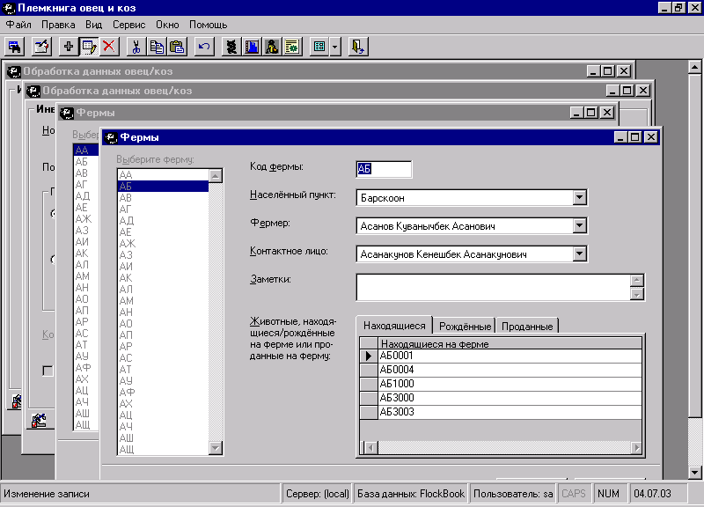
Рис. 13 Множественность окон – возможность работать в нескольких окнах одновременно.
Последним общим принципом работы окон для обработки данных является множественность окон, позволяющая открывать несколько окон одновременно. Причём одновременно можно открывать как одни и те же окна с различными выбранными данными, так и другие окна (рис. 13).

Подготовка к использованию Племкниги овец и коз
Перед началом использования Племкниги овец и коз необходимо подготовить базу данных. Подготовка заключается в проведении следующих процедур:
- Ввод стран, областей, районов, населённых пунктов, участников и ферм (см. раздел Меню Сервис)
- Ввод пород овец/коз и стандартов пород (см. раздел Окно Породы и стандарты пород)
- Ввод пороков овец/коз (см. раздел Меню Сервис)
- Настройка контрольных параметров Племкниги овец и коз (см. раздел Диалоговое окно Контрольные параметры)
Шаблонная первичная база данных, устанавливаемая вместе с приложением Племкнига овец и коз (см. раздел Первоначальная установка шаблонной базы данных), уже частично подготовлена к использованию. Необходимо дополнить или изменить имеющиеся параметры и ввести новые, опираясь на примеры, заключённые в шаблонной базе данных.

Главное окно приложения Племкнига овец и коз
Окно Племкнига овец и коз – главное окно приложения Племкнига овец и коз (рис. 14). Назначением этого окна является:
- размещение и управление внутренними (дочерними) окнами
- управление всем приложением и доступ ко всем функциям через меню (см. раздел Меню окна Племкнига овец и коз) и панель инструментов (см. раздел Панель инструментов окна Племкнига овец и коз) данного окна
- отображение сообщений о ходе работы приложения в строке состояния окна
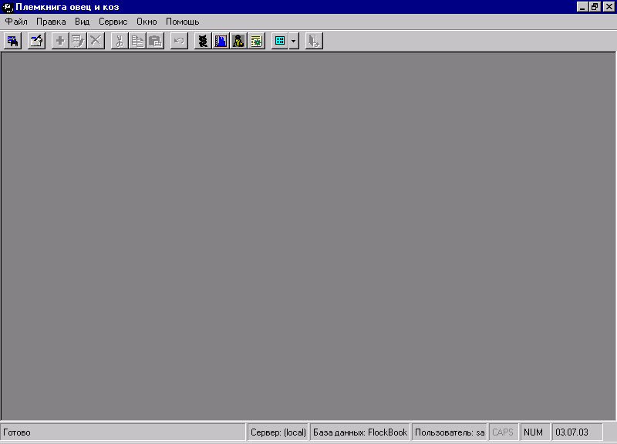
Рис. 14 Окно Племкнига овец и коз.

Меню окна Племкнига овец и коз
Меню окна Племкнига овец и коз состоит из следующих меню:
- Файл
- Правка
- Вид
- Сервис
- Окно
- Помощь

Меню Файл
Табл. 4 Команды меню Файл.
Команда | Назначение команды | Краткий доступ к команде
Обзор овец/коз | Открыть окно Обзор овец/коз | Ctlr+O
Обработка данных овец/коз | Открыть окно Обработка данных овец/коз | Ctlr+I
Отчёты | Подменю Отчёты (табл. 5) для открытия диалоговых окон печати отчётов
Бланки | Подменю Бланки (табл. 6) для открытия диалоговых окон печати бланков
Ввод записи | Выбрать режим ввода записи | Ctrl+A
Изменение записи | Выбрать режим Изменение записи | Ctrl+S
Удаление записи | Выбрать режим удаления записи | Ctrl+D
Закрыть | Закрыть активное окно | Ctrl+F
Выйти | Выйти из приложения Племкнига овец и коз

Примечание Для краткого доступа к командам меню используются буквы английского алфавита в сочетании с нажатой клавишей Ctrl.
Табл. 5 Команды подменю Отчёты.
Команда | Назначение команды | Краткий доступ к команде
Оценка баранов/козлов по качеству потомства | Открыть диалоговое окно для составления отчёта Оценка баранов/козлов по качеству потомства | Ctlr+Q
Продуктивность животных | Открыть диалоговое окно для составления отчёта Продуктивность животных | Ctlr+W
Управление стадом | Открыть диалоговое окно для составления отчёта Управление стадом | Ctlr+E
Карточка племенного животного | Открыть диалоговое окно для составления отчётов (карточек) Карточка племенного барана/козла и Карточка племенной овцематки/козоматки. | Ctlr+R

Табл. 6 Команды подменю Бланки.
Команда | Назначение команды | Краткий доступ к команде
Бланк инвентаризации и случки (пустой) | Составить пустой бланк для сбора данных на фермах по инвентаризации стада и случки овцематок/ козоматок. | F5
Бланк инвентаризации и случки | Составить бланк для сбора данных на фермах по инвентаризации стада и случки овцематок/ козоматок. | F6
Бланк ягнения/ козления | Составить бланк для сбора данных на фермах по ягнениям/козлениям овцематок/козоматок. | F7
Бланк взвешивания ягнят/козлят | Составить бланк для сбора данных на фермах по взвешиванию ягнят/козлят | F8
Бланк взвешивания и стрижки | Составить бланк для сбора данных на фермах по ежегодному взвешиванию и стрижке. | F9
Бланк бонитировки | Составить бланк для сбора данных на фермах по ежегодной бонитировке. | F11
Бланк выбытия | Составить пустой бланк для сбора данных на фермах по выбытиям животных. | F12

Примечание Меню Файл также можно открыть, щёлкнув правой клавишей мыши в любом окне для обработки данных или главном окне Племкнига овец и коз. Если щёлкнуть правой клавишей мыши по текстовому полю, то откроется встроенное меню Windows с командами для правки текста подобные командам из меню Правка главного окна Племкнига овец и коз.

Меню Правка
Табл. 7 Команды меню Правка.
Команда | Назначение команды | Краткий доступ к команде
Восстановить | Восстановить изменённый текст в текстовом ящике | Ctrl+Z
Вырезать | Вырезать текст из текстового ящика и поместить его в буфер обмена Windows | Ctrl+X
Скопировать | Скопировать текст текстового ящика и поместить его в буфер обмена Windows | Ctrl+C
Вставить | Вставить текст в текстовый ящик из буфера обмена Windows | Ctrl+V

Примечание Если щёлкнуть правой клавишей мыши по текстовому полю любого окна, то откроется встроенное меню Windows с командами для правки текста подобные командам из данного меню Правка. Команды встроенного меню Windows записаны на английском или русском языках в зависимости от языка самой операционной системы Windows.

Меню Вид
Табл. 8 Команды меню Вид.
Команда | Назначение команды
Панель инструментов | Скрыть/показать панель инструментов окна Племкнига овец и коз
Строка состояния | Скрыть/показать строку состояния окна Племкнига овец и коз

Меню Сервис
В меню Сервис содержатся команды для администрирования базой данных.
Табл. 9 Команды меню Сервис.
Команда | Назначение команды | Краткий доступ к команде
Страны | Открыть окно Страны для обработки данных стран | Shift+F1
Области | Открыть окно Области для обработки данных областей | Shift+F2
Районы | Открыть окно Районы для обработки данных районов | Shift+F3
Населённые пункты | Открыть окно Населённые пункты для обработки данных населенных пунктов | Shift+F4
Участники | Открыть окно Участники для обработки данных участников Племкнига овец и коз – фермеры и контактные лица на фермах | Shift+F5
Фермы | Открыть окно Фермы для обработки данных ферм | Shift+F6
Породы и стандарты пород | Открыть окно Породы и стандарты пород для обработки данных пород и стандартов пород | Shift+F7
Пороки | Открыть окно Пороки для обработки данных пороков овец/коз и настройка параметров пород для вычисления комплексного класса и выставления комплексной оценки овец/коз. | Shift+F8
Контрольные параметры | Открыть окно Контрольные параметры для настройки контрольных параметров Племкниги овец и коз | Shift+F9
Резервное копирование базы данных | Открыть диалоговое окно Резервное копирование базы данных
Создание/ восстановление базы данных (для SQL Server 7.0) | Открыть диалоговое окно Создание/восстановление базы данных
Экспорт данных (для SQL Server 7.0) | Открыть диалоговое окно Экспорт данных для экспортирования данных из таблиц базы данных в текстовые файлы
Изменение пароля | Открыть диалоговое окно Изменение пароля

Примечание (для SQL Server 7.0) Последние четыре команды: Установка базы данных, Создание/восстановление базы данных, Резервное копирование базы данных, Экспорт данных и Изменение пароля доступны только для пользователя sa (см. прим. в разделе Окно Вход – вход в Племкнигу овец и коз).

Панель инструментов окна Племкнига овец и коз
Панель инструментов окна Племкнига овец и коз содержит кнопки, обеспечивающие доступ к наиболее часто используемым командам меню этого окна.
Табл. 10 Кнопки панели инструментов окна Племкнига овец и коз.
Кнопка | Соответствующая команда меню | Краткий доступ к команде
Обзор овец/коз | Файл \ Обзор овец/коз | Ctlr+O
Обработка данных овец/коз | Файл \ Обработка данных овец/коз | Ctlr+I
Ввод записи | Файл \ Ввод записи | Ctrl+A
Изменение записи | Файл \ Изменение записи | Ctrl+S
Удаление записи | Файл \ Удаление записи | Ctrl+D
Вырезать | Правка \ Вырезать | Ctrl+ X
Скопировать | Правка \ Скопировать | Ctrl+ C
Вставить | Правка \ Вставить | Ctrl+V
Восстановить | Правка \ Восстановить | Ctrl+Z
Оценка баранов/козлов по качеству потомства | Файл \ Отчёты \ Оценка баранов/козлов по качеству потомства | Ctlr+Q
Продуктивность животных | Файл \ Отчёты \ Продуктивность животных | Ctlr+W
Управление стадом | Файл \ Отчёты \ Управление стадом | Ctlr+E
Карточка племенного животного | Файл \ Отчёты \ Карточка племенного животного | Ctlr+R
Бланк инвентаризации и случки (пустой) | Файл \ Бланки \ Бланк инвентаризации и случки (пустой) | F5
Бланк инвентаризации и случки | Файл \ Бланки \ Бланк инвентаризации и случки | F6
Бланк ягнения/ козления | Файл \ Бланки \ Бланк ягнения/ козления | F7
Бланк взвешивания ягнят/козлят | Файл \ Бланки \ Бланк взвешивания ягнят/козлят | F8
Бланк взвешивания и стрижки | Файл \ Бланки \ Бланк взвешивания и стрижки | F9
Бланк бонитировки | Файл \ Бланки \ Бланк бонитировки | F11
Бланк выбытия | Файл \ Бланки \ Бланк выбытия | F12
Закрыть | Файл \ Закрыть | Ctrl+F

Диалоговое окно Вход
Диалоговое окно Вход (рис. 15) предназначено для вхождения в Племкнига овец и коз путём проверки имени пользователя его пароля и указания названия сервера и базы данных на нём. Для входа в Племкнигу овец и коз проделайте описанные ниже шаги.
- Заполните поле Пользователь (для SQL Server 7.0).
Примечание (для SQL Server 7.0) При первом запуске Племкниги овец и коз в поле Пользователь автоматически вводится пользователь sa. В дальнейшем при каждом запуске будет автоматически вводиться пользователь, работавший последним. Всего, после установки Племкниги овец и коз, заводится десять пользователей: user1, user2, user3, user4, user5, user6, user7, user8, user9 и sa
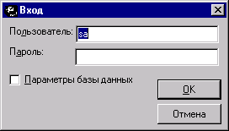
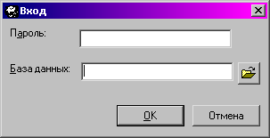
Рис. 15 Диалоговые окна Вход для SQL Server 7.0 и для Access соответственно.
- Введите пароль пользователя в поле Пароль.
- Щёлкните флажок Параметры базы данных (для SQL Server 7.0).
Примечание Для краткого доступа к элементам окон: текстовым ящикам (напр. Пользователь), флажкам (напр. Параметры базы данных), кнопкам (напр. OK) и т. д. можно использовать сочетание нажатой клавиши Alt с клавишей подчёркнутой буквы русского алфавита в названии (ярлыке) элемента окна. Например, сочетание клавиш Alt+А позволяет поместить курсор в текстовый ящик Пароль, Alt+П – щёлкнуть флажок Параметры базы данных, Alt+О – щёлкнуть клавишу OK и т.д.
- Появятся скрытые поля Сервер и База данных (рис. 16) (для SQL Server 7.0). Введите название сервера и базы данных в эти поля. Для выяснения названия сервера обратитесь в раздел Первоначальная установка шаблонной базы данных. Название базы данных – то название, которое было дано при установке базы данных (см. раздел Первоначальная установка шаблонной базы данных).
Примечание (для SQL Server 7.0) При первом запуске Племкниги овец и коз в поле Сервер автоматически вводится (local). В дальнейшем при каждом запуске будет автоматически вводиться последнее указанное название сервера. Также поле Базы данных будет заполняться названием последней базы данных. Таким образом, при последующих вхождениях в Племкнигу овец и коз заполнение полей Пользователь, Сервер и Базы данных не требуется, если эти параметры остаются без изменений.
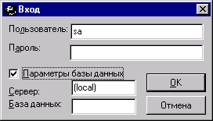
Рис. 16 Диалоговое окно Вход с раскрытыми полями Сервер и База данных (для SQL Server 7.0).
Важно (для SQL Server 7.0)! Перед вхождением в Племкнигу овец и коз необходимо запустить сервис MSSQLServer (см. раздел Запуск приложения SQL Server 7.0)
- В поле База данных введите полный путь к файлу базы данных Microsoft Access (FlockBook.mdb). Файл с базой данных (FlockBook.mdb) Племкниги овец и коз помещается при установке в подкаталог Data в каталоге FlockBook приложения Племкниги овец и коз.
- Щёлкните кнопку OK.

Диалоговое окно Обзор овец/коз
После вхождения в Племкнигу овец и коз и открытия окна Племкнига овец и коз открывается окно Обзор овец/коз (рис. 17). Это окно предназначено для обзора населённых пунктов, ферм и овец/коз и выбора овец/коз для обработки их данных в окне Обработка данных овец/коз. Рассмотрим назначение каждого элемента данного окна.
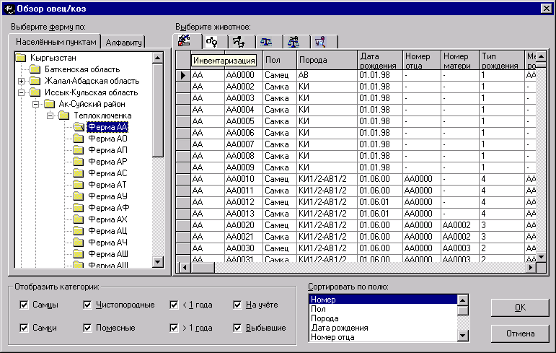
Рис. 17 Окно Обзор овец/коз со списком ферм, распределённых по населённым пунктам и списком животных Инвентаризация.

Выберите ферму по населённым пунктам/по алфавиту
Список во вкладке Выберите ферму по населённым пунктам позволяет просматривать фермы, распределённые по населённым пунктам, которые в свою очередь распределены по районам, областям и странам (рис. 17).
Список во вкладке Выберите ферму по алфавиту позволяет просматривать фермы, расположенные в алфавитном порядке (рис. 18).
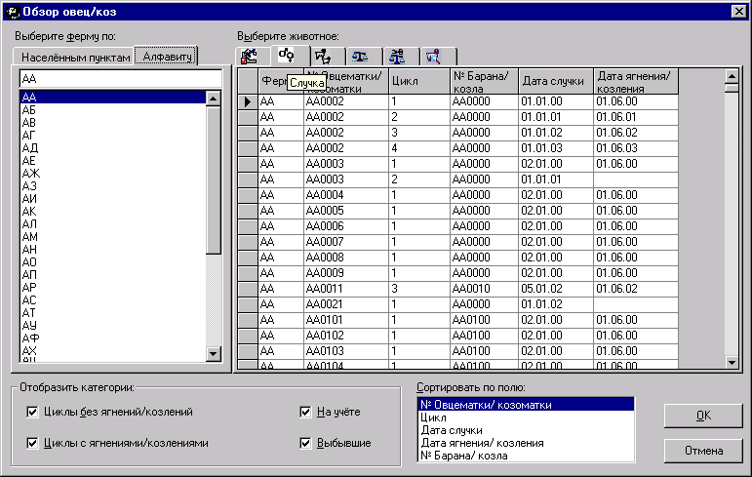
Рис. 18 Окно Обзор овец/коз со списком ферм, расположенных в алфавитном порядке и списком животных Случка.
После выбора фермы список животных справа заполняется животными выбранной фермы.
Примечание Чтобы найти ферму по имени фермера, откройте окно Участники из меню Сервис главного окна Племкнига овец и коз. Выберите участника из списка Выберите участника и просмотрите на каких фермах из списка Фермы с участником в качестве фермера или контактного лица выбранный участник является фермером.

Выберите животное
Данные вкладки со списками животных содержат следующие списки:
- Инвентаризация (рис. 17),
- Случка (рис. 18),
- Ягнение/козление,
- Взвешивание ягнят/козлят,
- Взвешивание и стрижка,
- Бонитировка.
Выбрав животное из одного этих списков и, щёлкнув кнопку OK, откроется окно Обработка данных овец/коз (см. раздел Окно Обработка данных овец/коз), отображающее данные выбранного животного.

Отобразить категории
Под списками животных на вкладках Выберите животное расположена рамка с набором флажков, фильтрующими отображаемые категории овец/коз для каждого из списков (рис. 17, 18). Подбирая ту или иную комбинацию включённых флажков, можно сузить диапазон отображаемых категорий животных для облегчения выбора желаемого животного.

Сортировать по полю
Под списками животных на вкладках Выберите животное расположен список Сортировать по полю, содержащий список колонок (полей) этих списков. Списки животных по умолчанию отсортированы по возрастанию номеров. В данном списке Сортировать по полю, можно выбирать любое поле списка животных, по которому они будут отсортированы по возрастанию.

Окно Обработка данных овец/коз
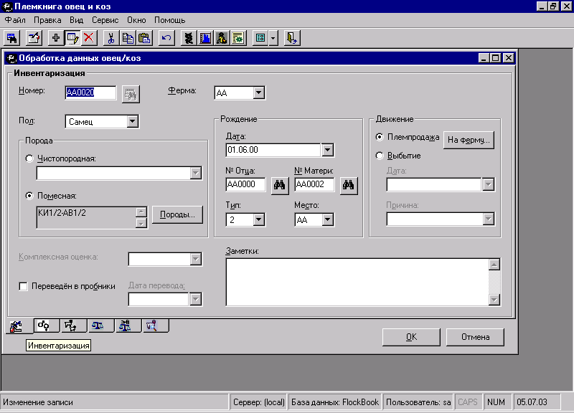Окно Обработка данных овец/коз (рис. 19) предназначено для ввода, изменения и удаления данных овец/коз.
Рис. 19 Окно Обработка данных овец/коз с выбранной вкладкой Инвентаризация.
Данное окно содержит шесть вкладок для ввода данных овец по категориям аналогичным описанным в разделе Выберите животное - вкладки со списками животных:
- Инвентаризация (рис. 19),
- Случка (рис. 22),
- Ягнение/козление (рис. 23),
- Взвешивание ягнят/козлят (рис. 24),
- Взвешивание и стрижка (рис. 25),
- Бонитировка (рис. 26).
Для выбора той или иной вкладки щёлкните по её ярлыку внизу окна.

Вкладка Инвентаризация
Вкладка Инвентаризация предназначена для ввода и изменения адресных данных овец/коз и удаления овец/коз из базы данных. Данные, собранные на бланках инвентаризации и случки (см. раздел Инвентаризация стада и ввод случек овцематок/козоматок) вносятся в данной вкладке и во вкладке Случка (см. раздел Вкладка Случка).
Ввод данных овец/коз начинается с инвентаризации. Без ввода животного в базу данных в этой вкладке, ввод остальных данных невозможен, т. к. животное будет отсутствовать в базе данных и Племкнига овец и коз не сможет его опознавать. Для ввода животного в базу данных выберите режим Ввод записи (см. раздел Режимы обработки данных).
Для изменения адресных данных выберите режим Изменение записи (см. раздел Режимы обработки данных).
Для удаления овцы/козы из базы данных выберите режим Удаление записи (см. раздел Режимы обработки данных). При этом из базы данных будут удалены все данные выбранного животного.
Назначения большинства элементов данной вкладки очевидны, поэтому рассмотрим только некоторые элементы.

Текстовый ящик Номер
Текстовый ящик Номер – это ключевое поле в данной вкладке (см. раздел Начало обработки данных). Введя номер животного для продолжения работы, нажмите клавишу Enter или дважды щёлкните мышью по полю.

Кнопка Выбрать животное
Кнопка Выбрать животное, расположенная справа от текстового ящика Номер, открывает диалоговое окно Обзор овец/коз с выбранной вкладкой Инвентаризация (см. раздел Диалоговое окно Обзор овец/коз). Выбрав животное из списка любой из вкладок диалогового окна Обзор овец/коз и щёлкнув кнопку OK, в текстовом ящике Номер появится номер выбранного животного.

Рамка Порода
В рамке Порода вносится чистопородная или помесная порода овцы/козы. Для занесения чистопородной породы выберите соответствующую породу из списка Чистопородная.
Для рассмотрения занесения помесной породы возьмем в качестве примера помесную породу КИ1/2-АВ1/2. Это код породы полукровной помеси пород Киргизская тонкорунная и Австралийский меринос. Для занесения и этой помесной породы проделайте следующие шаги:
- Если из двух кнопок выбора вариантов – Чистопородная и Помесная – выбрана первая кнопка (по умолчанию), щёлкните вторую кнопку – Помесная. Активизируются текстовый ящик для кода породы и кнопка Породы.
- Щёлкните кнопку Породы.
- Откроется диалоговое окно Помесная порода. На рис. 20 окно изображено с введённой помесной породой, процедура ввода которой следует ниже.
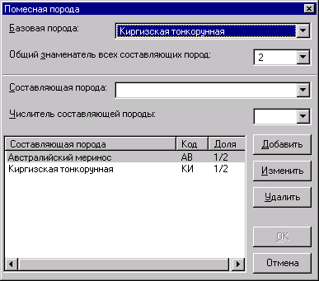
Рис. 20 Диалоговое окно Помесная порода с введённой помесной породой КИ1/2-АВ1/2.
- В списке Базовая порода укажите базовую породу Киргизская тонкорунная.
Примечание Базовая порода – это порода, по стандартам которой определяются селекционный индекс (см. раздел Селекционный индекс) и комплексная оценка (см. раздел Комплексная оценка). При скрещивании двух чистопородных пород потомство обычно оценивают по стандартам породы матери. В Племкниге овец и коз вариант наследования материнской породы в качестве базовой установлен по умолчанию. Для настройки наследования породы отца в качестве базовой породы щёлкните кнопку выбора вариантов Базовую породу матери в рамке Принимать в качестве базовой породы во вкладке Общие (см. раздел Составление кода помесной породы при ягнении/козлении) диалоговое окна Контрольные параметры. При скрещивании помесных пород в качестве базовой породы автоматически принимается порода с наибольшей долей, например, в помесной породе КИ4/8-АВ3/8-ТШ1/8 базовой породой является порода Киргизская тонкорунная (КИ).
- В списке Общий знаменатель всех составляющих пород укажите знаменатель 2. Этот арифметический общий знаменатель дроби вытекает из формулы взятого примера: КИ1/2-АВ1/2.
- В списке Составляющая порода заново укажите породу Киргизская тонкорунная, т. к. она входит в состав помесной породы КИ1/2-АВ1/2, где код КИ – код породы Киргизская тонкорунная.
Примечание Для просмотра и обработки пород, их кодов и стандартов откройте окно Породы и стандарты пород (см. раздел Окно Породы и стандарты пород) в меню Сервис главного окна Племкнига овец и коз.
- В списке Числитель составляющей породы укажите числитель 1. Этот числитель вытекает из формулы взятого примера: КИ1/2-АВ1/2, где КИ1/2 – это доля породы Киргизская тонкорунная, которая входит в состав данной помесной породы.
- Щёлкните кнопку Добавить. В список долей пород (внизу окна), составляющих помесную породу, добавится запись о введённой доле составляющей породы КИ1/2.
Примечание Остальные кнопки – Изменить и Удалить – предназначены для изменения или, соответственно, удаления составляющей породы, выбранной из списка составляющих пород внизу окна. После внесения изменений в выбранную составляющую породу, для того, чтобы вернуть её обратно в список составляющих пород, щёлкните кнопку Добавить, как при первоначальном вводе составляющей породы.
- Далее, чтобы ввести долю следующей составляющей породы, Австралийский меринос (АВ1/2), в списке Составляющая порода укажите породу Австралийский меринос.
- В списке Числитель составляющей породы укажите числитель 1.
- Щёлкните кнопку Добавить. В список составляющих пород добавится запись о введённой доле составляющей породы АВ1/2.
- Щёлкните кнопку OK. Диалоговое окно Помесная порода закроется и текстовом ящике для кода помесной породы в рамке Порода появится код породы КИ1/2-АВ1/2 (рис. 19).

Кнопки Найти отца и Найти мать
Кнопки Найти отца и Найти мать, расположенные справа от текстовых ящиков № Отца и № Матери соответственно, предназначены для открытия такого же окна, Обработка данных овец/коз, с данными отца или матери. Если текстовые ящики № Отца и № Матери пустые, то данные кнопки не активны.

Рамка Движение
Элементы в рамке Движение предназначены для ввода данных, связанных с движением овец/коз: племпродажа на другую ферму, зарегистрированную в Племкниге овец и коз, и выбытие (текстовый ящик Дата и список Причина).
Для ввода племпродажи проделайте следующие шаги:
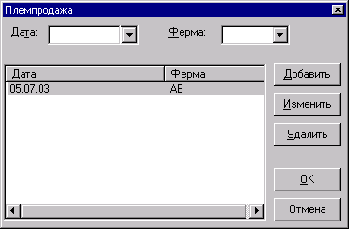
- Щёлкните кнопку выбора вариантов Племпродажа, если она не включена. Активизируется кнопка На ферму.
- Щёлкните кнопку На ферму. Откроется диалоговое окно Племпродажа (рис. 21).
Рис. 21 Диалоговое окно Племпродажа с введённой племпродажей.
- В текстовом ящике Дата введите дату племпродажи.
- В списке Ферма укажите ферму, на которую производится племпродажа.
- Щёлкните кнопку Добавить.
Примечание Остальные кнопки – Изменить и Удалить – предназначены для изменения или, соответственно, удаления племрподажи, выбранной из списка племродаж внизу окна. После внесения изменений в выбранной племрподажи, для того, чтобы вернуть её обратно в список племпродаж, щёлкните кнопку Добавить, как при первоначальном вводе племпродажи.
- Щёлкните кнопку OK.
- В списке Ферма вкладки Инвентаризация окна Обработка данных овец/коз будет ферма, на которую была произведена последняя по дате племпродажа.

Список Комплексная оценка
Список Комплексная оценка предназначен для изменения комплексной оценки животного. Список доступен только в режиме Изменение записи (см. раздел Режимы обработки данных) и в случае, если выбранному животному Племкнига овец и коз ранее выставила комплексную оценку. Комплексная оценка выставляется после ввода данных по взвешиванию, настригу (см. раздел Вкладка Взвешивание и стрижка) и бонитировки (см. раздел Вкладка Бонитировка).

Флажок Переведён в пробники и текстовый ящик Дата перевода
Флажок Переведён в пробники и текстовый ящик Дата перевода предназначены для перевода барана/козла в пробники. Эти элементы доступны в режиме Изменение записи (см. раздел Режимы обработки данных) и только в случае, если выбранное животное – самец в возрасте старше указанного в рамке Наименьший возраст для случки (см. раздел Наименьший возраст для случки) во вкладке Возраста диалогового окна Контрольные параметры.

Вкладка Случка
Вкладка Случка (рис. 22) предназначена для ввода, изменения и удаления случек овцематок/козоматок. Данные, собранные на бланках Инвентаризация и случка (см. разделы Инвентаризация стада и ввод случек овцематок/козоматок), вводятся в Племкнигу овец и коз во вкладке Инвентаризация (см. раздел Вкладка Инвентаризация) и в данной вкладке.
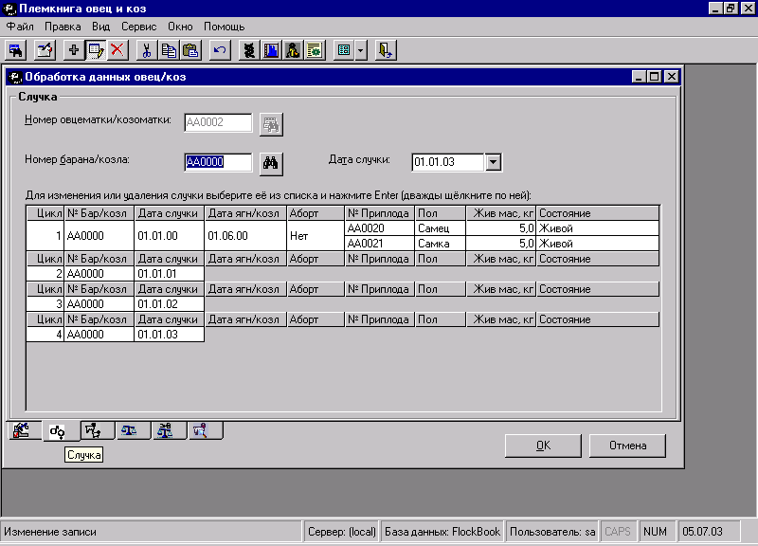
Рис. 22 Окно Обработка данных овец/коз с выбранной вкладкой Случка.
Для ввода случки овцематки/козоматки в базу данных выберите режим Ввод записи (см. раздел Режимы обработки данных).
Для изменения случки выберите режим Изменение записи (см. раздел Режимы обработки данных). Вкладка всегда заполнятся данными последней случки. Для изменения предыдущих случек, выберите нужную случку из списка внизу вкладки и нажмите клавишу Enter или щёлкните дважды по случке.
Для удаления случки из базы данных выберите режим Удаление записи (см. раздел Режимы обработки данных). Выбор предыдущих случек для удаления осуществляется способом аналогичным описанному выше. При этом из базы данных будет удалено также ягнение/козление, если имеется, в выбранном цикле.

Текстовый ящик Номер овцематки/козоматки
Текстовый ящик Номер овцематки/козоматки – это ключевое поле в данной вкладке (см. раздел Начало обработки данных). Введя номер овцематки/козоматки для продолжения работы, нажмите клавишу Enter или дважды щёлкните мышью по полю.

Кнопка Выбрать овцематку/козоматку
Кнопка Выбрать овцематку/козоматку, расположенная справа от текстового ящика Номер овцематки/козоматки, открывает диалоговое окно Обзор овец/коз с выбранной вкладкой Случка (см. раздел Диалоговое окно Обзор овец/коз). Выбрав овцематку/козоматку из списка любой из вкладок диалогового окна Обзор овец/коз и щёлкнув кнопку OK, в текстовом ящике Номер овцематки/козоматки появится номер выбранной овцематки/козоматки.

Вкладка Ягнение/козление
Вкладка Ягнение/козление (рис. 23) предназначена для ввода, изменения и удаления ягнений/козлений овцематок/козоматок. Данные, собранные на бланках ягнения/козления (см. раздел Ввод ягнений/козлений овцематок/козоматок и взвешивания ягнят/козлят при рождении), вводятся в Племкнигу овец и коз в данной вкладке.
Для ввода ягнения/козления овцематки/козоматки в базу данных выберите режим Ввод записи (см. раздел Режимы обработки данных).
Для изменения ягнения/козления выберите режим Изменение записи (см. раздел Режимы обработки данных). Вкладка всегда заполнятся данными последнего ягнения/козления. Для изменения предыдущих ягнений/козлений, выберите нужное ягнение/козление из списка внизу вкладки и нажмите клавишу Enter или щёлкните дважды по ягнению/козлению.

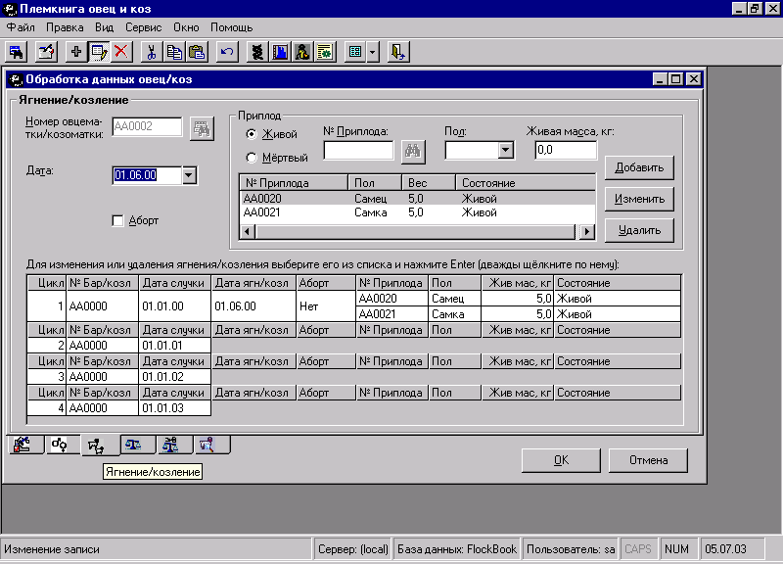
Рис. 23 Окно Обработка данных овец/коз с выбранной вкладкой Ягнение/козление.
Для удаления ягнения/козления из базы данных выберите режим Удаление записи (см. раздел Режимы обработки данных). Выбор предыдущих ягнений/козлений для удаления осуществляется способом аналогичным описанному выше.

Текстовый ящик Номер овцематки/козоматки
Текстовый ящик Номер овцематки/козоматки – это ключевое поле в данной вкладке (см. раздел Начало обработки данных). Введя номер овцематки/козоматки для продолжения работы, нажмите клавишу Enter или дважды щёлкните мышью по полю.

Кнопка Выбрать овцематку/козоматку
Кнопка Выбрать овцематку/козоматку, расположенная справа от текстового ящика Номер овцематки/козоматки, открывает диалоговое окно Обзор овец/коз с выбранной вкладкой Ягнение/козление (см. раздел Диалоговое окно Обзор овец/коз). Выбрав овцематку/козоматку из списка любой из вкладок диалогового окна Обзор овец/коз и щёлкнув кнопку OK, в текстовом ящике Номер овцематки/козоматки появится номер выбранной овцематки/козоматки.

Вкладка Взвешивание ягнят/козлят
Вкладка Взвешивание ягнят/козлят (рис. 24) предназначена для ввода, изменения и удаления взвешиваний ягнят/козлят при отбивке и в возрасте семи месяцев. Данные, собранные на бланках взвешивания ягнят/козлят (см. раздел Ввод взвешивания ягнят/козлят в отбивку и в семь месяцев), вводятся в Племкнигу овец и коз в данной вкладке.
Для ввода взвешиваний ягнят/козлят в базу данных выберите режим Ввод записи (см. раздел Режимы обработки данных).
Для изменения взвешиваний выберите режим Изменение записи (см. раздел Режимы обработки данных).
Для удаления взвешиваний из базы данных выберите режим Удаление записи (см. раздел Режимы обработки данных).

Текстовый ящик Номер
Текстовый ящик Номер – это ключевое поле в данной вкладке (см. раздел Начало обработки данных). Введя номер животного для продолжения работы, нажмите клавишу Enter или дважды щёлкните мышью по полю.
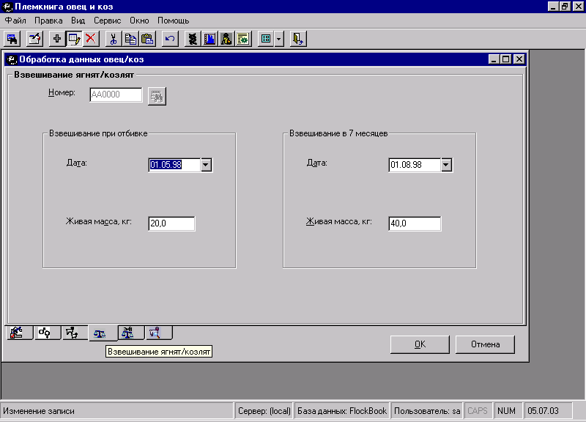
Рис. 24 Окно Обработка данных овец/коз с выбранной вкладкой Взвешивание ягнят/козлят.

Кнопка Выбрать животное
Кнопка Выбрать животное, расположенная справа от текстового ящика Номер, открывает диалоговое окно Обзор овец/коз с выбранной вкладкой Взвешивание ягнят/козлят (см. раздел Диалоговое окно Обзор овец/коз). Выбрав животное из списка любой из вкладок диалогового окна Обзор овец/коз и щёлкнув кнопку OK, в текстовом ящике Номер появится номер выбранного животного.

Вкладка Взвешивание и стрижка
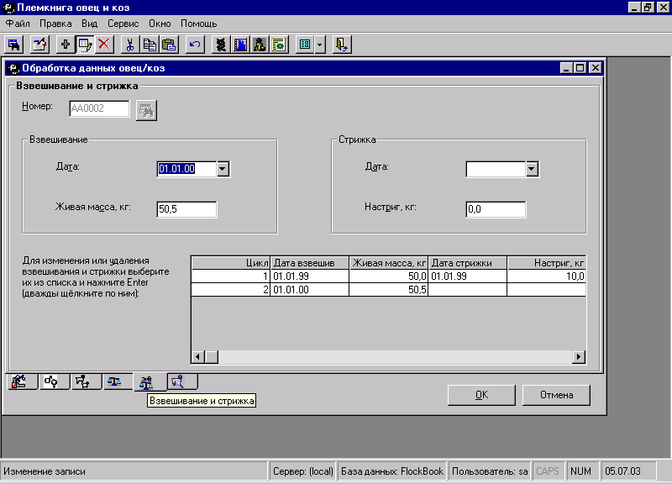
Вкладка Взвешивание и стрижка (рис. 25) предназначена для ввода, изменения и ежегодных взвешиваний и стрижек овец/коз в возрасте от одного года и старше. Данные, собранные на бланках взвешивания и стрижки (см. раздел Ежегодный ввод взвешивания, стрижки и бонитировки), вводятся в Племкнигу овец и коз в данной вкладке.
Рис. 25 Окно Обработка данных овец/коз с выбранной вкладкой Взвешивание и стрижка.
Для ввода взвешиваний и стрижек в базу данных выберите режим Ввод записи (см. раздел Режимы обработки данных).
Для изменения взвешивания и стрижки выберите режим Изменение записи (см. раздел Режимы обработки данных). Вкладка всегда заполнятся данными последнего цикла взвешивания и стрижки. Для изменения предыдущего цикла взвешивания и стрижки, выберите нужный цикл из списка внизу вкладки и нажмите клавишу Enter или щёлкните дважды по нему.
Для удаления взвешивания и стрижки из базы данных выберите режим Удаление записи (см. раздел Режимы обработки данных). Выбор предыдущих циклов взвешивания и стрижки для удаления осуществляется способом аналогичным описанному выше.
После ввода взвешивания и стрижки животного в возрасте одного года Племкнига овец и коз вычисляет селекционный индекс (см. раздел Селекционный индекс) и выставляет комплексную оценку (см. раздел Комплексная оценка), при условии, если длина и тонина шерсти во вкладке Бонитировка (см. раздел Вкладка Бонитировка) в один год тоже введены.

Текстовый ящик Номер
Текстовый ящик Номер – это ключевое поле в данной вкладке (см. раздел Начало обработки данных). Введя номер животного для продолжения работы, нажмите клавишу Enter или дважды щёлкните мышью по полю.

Кнопка Выбрать животное
Кнопка Выбрать животное, расположенная справа от текстового ящика Номер, открывает диалоговое окно Обзор овец/коз с выбранной вкладкой Взвешивание и стрижка (см. раздел Диалоговое окно Обзор овец/коз). Выбрав животное из списка любой из вкладок диалогового окна Обзор овец/коз и щёлкнув кнопку OK, в текстовом ящике Номер появится номер выбранного животного.

Вкладка Бонитировка
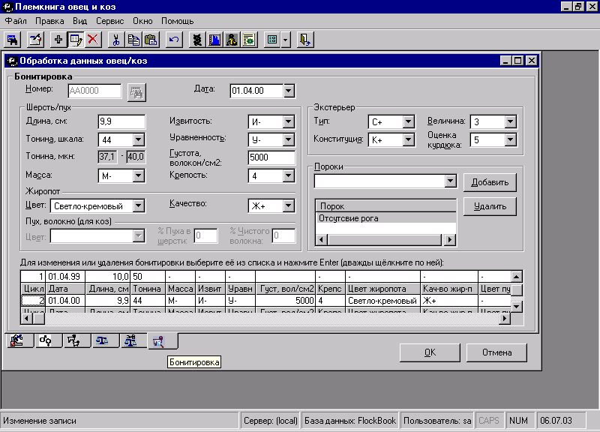
Вкладка Бонитировка (рис. 26) предназначена для ввода, изменения и ежегодных бонитировок овец/коз в возрасте от одного года и старше. Данные, собранные на бланках бонитировки (см. раздел Ежегодный ввод взвешивания, стрижки и бонитировки), вводятся в Племкнигу овец и коз в данной вкладке.
Рис. 26 Окно Обработка данных овец/коз с выбранной вкладкой Бонитировка
Для ввода бонитировок в базу данных выберите режим Ввод записи (см. раздел Режимы обработки данных).
Для изменения бонитировок выберите режим Изменение записи (см. раздел Режимы обработки данных). Вкладка всегда заполнятся данными последней бонитировки. Для изменения предыдущей бонитировки, выберите нужную бонитировку из списка внизу вкладки и нажмите клавишу Enter или щёлкните дважды по выбранной бонитировке.
Для удаления бонитировки из базы данных выберите режим Удаление записи (см. раздел Режимы обработки данных). Выбор предыдущих бонитировок для удаления осуществляется способом аналогичным описанному выше.
После ввода бонитировки животного в возрасте одного года Племкнига овец и коз вычисляет селекционный индекс (см. раздел Селекционный индекс) и выставляет комплексную оценку (см. раздел Комплексная оценка), при условии, если живая масса и настриг шерсти во вкладке Взвешивание и стрижка (см. раздел Вкладка Взвешивание и стрижка) в один год тоже введены.

Текстовый ящик Номер
Текстовый ящик Номер – это ключевое поле в данной вкладке (см. раздел Начало обработки данных). Введя номер животного для продолжения работы, нажмите клавишу Enter или дважды щёлкните мышью по полю.

Кнопка Выбрать животное
Кнопка Выбрать животное, расположенная справа от текстового ящика Номер, открывает диалоговое окно Обзор овец/коз с выбранной вкладкой Бонитировка (см. раздел Диалоговое окно Обзор овец/коз). Выбрав животное из списка любой из вкладок диалогового окна Обзор овец/коз и щёлкнув кнопку OK, в текстовом ящике Номер появится номер выбранного животного.

Окно Породы и стандарты пород
Окно Породы и стандарты пород (рис. 27) предназначено для ввода, изменения и удаления пород и стандартов пород.
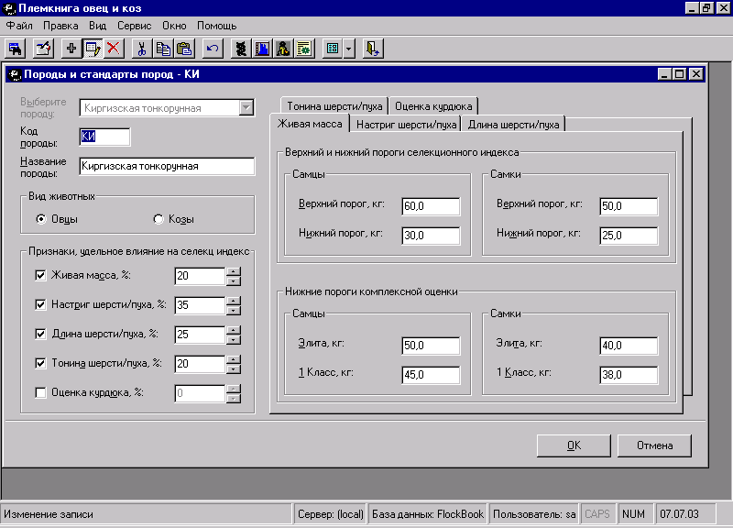
Рис. 27 Окно Породы и стандарты пород
Для ввода новой породы и её стандартов выберите режим Ввод записи (см. раздел Режимы обработки данных).
Для изменения породы и её стандартов выберите режим Изменение записи (см. раздел Режимы обработки данных).
Для удаления породы и её стандартов выберите режим Удаление записи (см. раздел Режимы обработки данных).
На основе стандартов породы, вводимых в этом окне, в годовалом возрасте овцы/козы Племкнига овец и коз определяет селекционный индекс (см. раздел Селекционный индекс) и комплексную оценку (см. раздел Комплексная оценка) при условии, если присутствуют замеры всех признаков, включённых в селекционный индекс и комплексную оценку. Признаки выбираются из списка в рамке Признаки, удельное влияние на селекционный индекс.

Список Выберите породу
Список Выберите породу предназначен для выбора породы из введённых ранее пород. Одновременно с выбором той или иной породы в текстовом ящике Код породы отображается код выбранной породы. Для загрузки данных выбранной породы из базы данных в окно (только в режимах Изменение записи и Удаление записи – см. раздел Режимы обработки данных), нажмите клавишу Enter.

Текстовый ящик Код породы
Текстовый ящик Код породы – это ключевое поле в данном окне (см. раздел Начало обработки данных). Введя код породы или выбрав породу из списка Выберите породу для продолжения работы, нажмите клавишу Enter или дважды щёлкните мышью по полю.

Рамка Признаки, удельное влияние на селекционный индекс
В рамке Признаки, удельное влияние на селекционный индекс содержится список признаков, включаемых в селекционный индекс и комплексную оценку, и удельное влияние каждого из них при вычислении селекционного индекса.

Вкладки Живая масса, Настриг шерсти/пуха, Длина шерсти/пуха, Тонина шерсти/пуха, Оценка курдюка
Вкладки Живая масса, Настриг шерсти/пуха, Длина шерсти/пуха, Тонина шерсти/пуха, Оценка курдюка содержат рамки Верхний и нижний пороги селекционного индекса и рамки Нижние пороги комплексной оценки. Содержащиеся в рамках текстовые ящики предназначены для ввода пороговых показателей признаков для определения селекционного индекса и комплексной оценки. Набор признаков, для которых требуется ввести пороговые значения, зависит от списка выбранных признаков в рамке Признаки, удельное влияние на селекционный индекс.

Диалоговое окно Контрольные параметры
Диалоговое окно Контрольные параметры (рис. 28) предназначено для настройки контрольных параметров Племкнига овец и коз. Данные параметры используются в Племкниге овец и коз для проверки вводимых данных и управления вычислениями Племкниги овец и коз.
Контрольные параметры разбиты на три категории, расположенные на вкладках:
- Возраста
- Интервалы
- Общие

Вкладка Возраста
Во вкладке Возраста (рис. 28) настраиваются параметры, используемые Племкнигой овец и коз для проверки дат, вводимых в окне Обработка данных овец/коз (см. раздел Окно Обработка данных овец/коз). При вводе даты Племкнига овец и коз вычисляет возраст животного на момент вводимой даты. Если возраст выходит за пределы указанных диапазонов, Племкнига овец и коз выдаёт каждый раз сообщения об ошибочно введённых датах, предлагая исправить ошибку.

Возраст при отбивке и Возраст в 7 месяцев
В рамках Возраст при отбивке и Возраст в 7 месяцев вводятся возраста для проверки дат, вводимых в текстовых ящиках Дата в рамках Взвешивание при отбивке и Взвешивание в 7 месяцев вкладки Взвешивание ягнят/козлят окна Обработка данных овец/коз (см. раздел Вкладка Взвешивание ягнят/козлят).
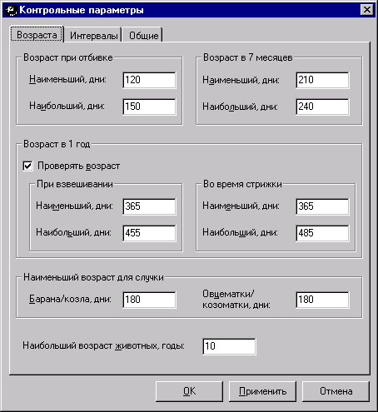
Рис. 28 Диалоговое окно Контрольные параметры с выбранной вкладкой Возраста.

Возраст в 1 год
В рамке Возраст в 1 год содержатся возраста для проверки дат, вводимых в текстовых ящиках Дата в рамках Взвешивание и Стрижка вкладки Взвешивание и стрижка (см. раздел Вкладка Взвешивание и стрижка) и в текстовом ящике Дата вкладки Бонитировка (см. раздел Вкладка Бонитировка) окна Обработка данных овец/коз.
Флажок Проверять возраст позволяет отключать проверку этих дат. Отключение может потребоваться в случае, если ввод первого ежегодного взвешивания и стрижки или первой ежегодной бонитировки происходит в возрасте двух лет и старше. При обычных условиях первые ежегодные замеры вводятся в возрасте одного года.

Наименьший возраст для случки
В рамке Наименьший возраст для случки содержатся возраста для проверки даты, вводимой в поле Дата случки вкладки Случка окна Обработка данных овец/коз (см. раздел Вкладка Случка).

Наибольший возраст животных
В текстовом ящике Наибольший возраст животных указывается наибольший возраст животных для проверки всех дат событий, которые могут происходить только при жизни животных, например, замеры продуктивности, племпродажа и пр.

Вкладка Интервалы
Во вкладке Интервалы (рис. 29) настраиваются параметры, используемые Племкнигой овец и коз для проверки интервалом между датами, вводимыми в окне Обработка данных овец/коз (см. раздел Окно Обработка данных овец/коз).

Интервал между случкой и ягнением/козлением
В рамке Интервал между случкой и ягнением/козлением вводятся интервалы между датой случки, вводимой в поле Дата случки вкладки Случка (см. раздел Вкладка Случка), и датой ягнения/козления того же воспроизводственного цикла, вводимой в поле Дата вкладки Ягнение/козление (см. раздел Вкладка Ягнение/козление), окна Обработка данных овец/коз.

Интервал между ежегодными замерами
В рамке Интервал между ежегодными замерами вводятся интервалы между ближайшими датами ежегодных взвешиваний и стрижек, вводимых в текстовых ящиках Дата в рамках Взвешивание и Стрижка вкладки Взвешивание и стрижка (см. раздел Вкладка Взвешивание и стрижка), и датами ежегодных бонитировок, вводимых в текстовом ящике Дата вкладки Бонитировка (см. раздел Вкладка Бонитировка) окна Обработка данных овец/коз.
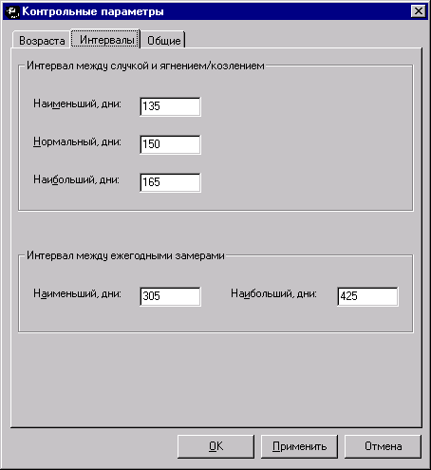
Рис. 29 Диалоговое окно Контрольные параметры с выбранной вкладкой Интервалы.

Вкладка Общие
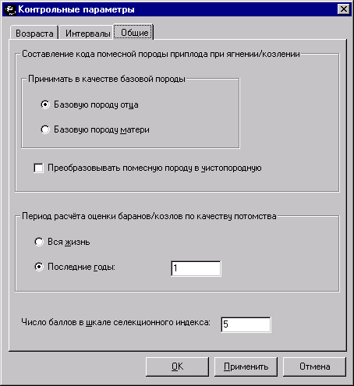
Рис. 30 Диалоговое окно Контрольные параметры с выбранной вкладкой Общие.

Составление кода помесной породы при ягнении/козлении
В рамке Составление кода помесной породы при ягнении/козлении (рис. 30) указываются параметры, используемые Племкнигой овец и коз при составлении кода помесной породы потомства при скрещивании двух разных чистопородных пород во время ягнения/козления, вводимого во вкладке Ягнение/козление (см. раздел Вкладка Ягнение/козление) окна Обработка данных овец/коз. В рамке Принимать в качестве базовой породы указывается чья порода (отца или матери) будет являться базовой (см. примеч. в разд. Рамка Порода).
Включённый флажок Преобразовывать помесную породу в чистопородную затирает все доли помесной породы приплода при ягнении/козлении, оставляя только базовую породу. Таким образом происходит преобразование помесной породы в чистопородную базовую породу.

Период расчёта оценки баранов/козлов по качеству потомства
В рамке Период расчёта оценки баранов/козлов по качеству потомства производится настройка длительности периода для расчёта оценки баранов/козлов по качеству потомства (см. раздел Оценка баранов/козлов по качеству потомства). Длительность периода может варьироваться от одного года до целиком всей жизни животных. Количество лет вводится в текстовый ящик напротив кнопки выбора вариантов Последние годы, длительность всей жизни (см. раздел Наибольший возраст животных) выбирается кнопкой выбора вариантов Вся жизнь.

Число баллов в шкале селекционного индекса
В текстовом ящике Число баллов в шкале селекционного индекса указывается число баллов шкалы, используемой Племкнигой овец и коз при расчёта селекционного индекса (см. раздел Селекционный индекс). Число баллов может изменяться в диапазоне от 5 до 100 баллов.

Резервное копирование и восстановление базы данных
Операции резервного копирования (см. раздел Резервное копирование базы данных) и восстановления/создания (см. раздел Создание/восстановление базы данных) базы данных необходимы для восстановления базы данных в случае сбоя всей программы Племкнига овец и коз – как самого приложения Племкнига овец и коз, так и приложения SQL Server 7.0 (см. раздел Архитектура программы Племкнига овец и коз). Также резервная копия базы данных может использоваться при обмене данными между различными учреждениями, которые могут вести независимые друг от друга племкниги. Для обмена базами данных необходимо восстановить (или создать) базу данных на сервере одного учреждения из резервной копии, созданной на сервере другого учреждения.
Операции резервного копирования и восстановления/создания базы данных доступны только для пользователя sa (см. примеч. в разделе Диалоговое окно Вход).

Резервное копирование базы данных
Для создания резервной копии базы данных проделайте следующие шаги:
- Зайдите в меню Сервис главного окна Племкнига овец и коз.
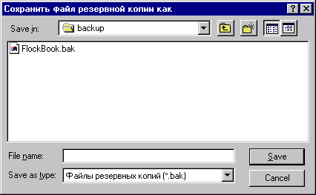
- Выберите пункт Резервное копирование базы данных. Откроется диалоговое окно Сохранить файл резервной копии как (рис. 31).
Рис. 31 Диалоговое окно Сохранить файл резервной копии как.
- В поле Save in можно указать каталог, в котором будет сохранён файл резервной копии базы данных. По умолчанию предлагается директорий Backup в директории приложения Племкнига овец и коз, который был указан при установке приложения (см. раздел Установка приложения Племкнига овец и коз).
- В поле File name – имя файла – введите имя файла резервной копии базы данных, например FlockBook. При установке базы данных (см. раздел Первоначальная установка шаблонной базы данных) в директорий Backup помещается файл FlockBook.BAK, поэтому можно создать новую резервную копию со старым именем, затерев старую, или создать новую копию под новым названием.
- Щёлкните кнопку Save. Начнётся копирование, по окончанию которого появится сообщение об окончании копирования.

Создание/восстановление базы данных (для SQL Server 7.0)
Операция создания/восстановления базы данных аналогична операции установки первичной шаблонной базы данных (см. раздел Первоначальная установка шаблонной базы данных). Для создания резервной копии базы данных проделайте следующие шаги:
- Зайдите в меню Сервис главного окна Племкнига овец и коз.
- Выберите пункт Создание/восстановление базы данных. Откроется диалоговое окно Создание/восстановление базы данных (рис. 32)
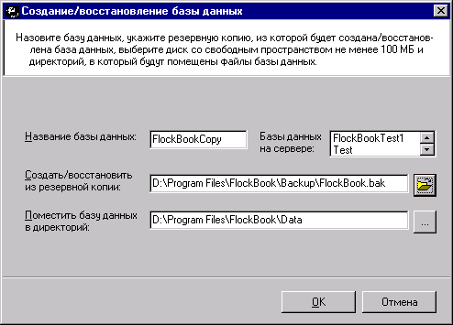
Рис. 32 Диалоговое окно Создание/восстановление базы данных.
- Введите название базы данных, например FlockBookCopy (или другое по Вашему усмотрению), в поле Название базы данных. Ваше название на должно совпадать с названием других баз данных. В списке Базы данных на сервере приводятся базы данных, имеющиеся на текущий момент на сервере.
- В поле Создать из резервной копии укажите путь к резервной копии базы данных, из которой будет создаваться Ваша базы данных. Можно ввести путь файла FlockBook.BAK как с клавиатуры так и щёлкнув кнопку Открыть файл резервной копии справа от поля Создать из резервной копии. После чего откроется диалоговое окно Открыть файл резервной копии (рис. 33), в котором можно указать файл резервной копии.
Рис. 33 Диалоговое окно Открыть файл резервной копии.
- В поле Поместить базу данных в директорий укажите директорий, в который будут помещены файлы базы данных. Аналогично предыдущему полю, выбрать директорий можно, щёлкнув кнопку Выбрать директорий для базы данных справа от поля Поместить базу данных в директорий, после чего откроется диалоговое окно Выбрать директорий для базы данных (рис. 34). В этом диалоговом окне по умолчанию выделен директорий Data приложения Племкнига овец и коз.
Примечание На диске, на котором будут помещены файлы базы данных, должно быть не менее 100 Мб свободного места. Свободное место на выбранном диске а также размер всего диска отображаются в полях Размер и Свободно рамки Диск диалогового окна Выбрать директорий для базы данных.
Рис. 34 Диалоговое окно Выбрать директорий для базы данных.
- Указав директорий для файлов базы данных в диалоговом окне Создание/восстановление базы данных, щёлкните кнопку OK.
- Появится сообщение об операции установки (рис. 35). Прочитав сообщение, щёлкните кнопку OK.
Рис. 35 Диалоговое окно Установка базы данных с сообщением.
- Начнётся создание/восстановление базы данных. Если операция пройдёт успешно, откроется диалоговое окно с сообщением об окончании работы.

Экспорт данных
Для обеспечения возможности дальнейшего статистического анализа, который может выходить за рамки функций Племкниги овец и коз, предусмотрена возможность для экспортирования данных. Таким образом, вся информация будет в распоряжении любой заинтересованной стороны в целях исследования, опубликования и т.д.

Экспорт данных для SQL Server 7.0
Данные экспортируются из таблиц, отображённых во вкладках диалогового окна Обзор овец/коз (см. раздел Диалоговое окно Обзор овец/коз) в текстовый формат, в файлы *.TXT. В табл. 11 даны названия текстовых файлов для каждой таблицы.
Табл. 11 Экспортируемые текстовые файлы.
Вкладка окна Обзор овец/коз | Экспортируемый текстовый файл
Инвентаризация | ShG.TXT
Случка | Mate.TXT
Ягнение/козление | LmK.TXT
Взвешивание ягнят/козлят | WtLmK.TXT
Взвешивание и стрижка | WtWool.TXT
Бонитировка | Appr.TXT

Для проведения анализа предварительно необходимо скопировать данные из текстовых файлов (*.TXT) при помощи програм Notepad.EXE или Microsoft Word (WINWORD.EXE) в файлы приложения Excel (*.XLS) и др. Таким образом, вся информация будет в распоряжении любой заинтересованной стороны в целях исследования, опубликования и т.д.
Операция экспортирования данных доступна только для пользователя sa (см. примеч. в разделе Диалоговое окно Вход).
Для экспортирования данных проделайте следующие шаги:
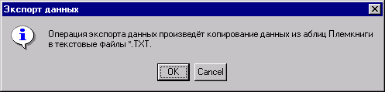
- Зайдите в меню Сервис главного окна Племкнига овец и коз.
- Выберите пункт Экспорт данных. Откроется диалоговое окно Экспорт данных (рис. 36)
Рис. 36 Диалоговое окно Экспорт данных.
- Прочитайте сообщение и щёлкните кнопку OK.
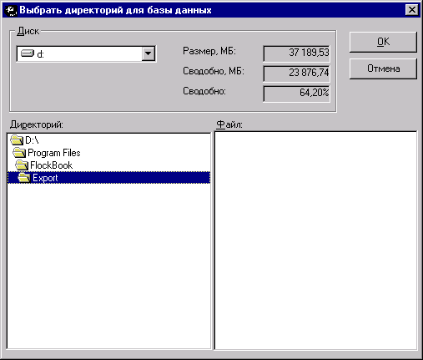
- Откроется диалоговое окно Выбрать директорий для экспорта данных (рис. 37). По умолчанию предлагается директорий Export. Выберите директорий и щёлкните кнопку OK.
Рис. 37 Диалоговое окно Выбрать директорий для экспорта данных.
- Появится сообщение о ходе экспортирования данных. Прочитайте сообщение и щёлкните кнопку OK.

Экспорт данных для Access
Для получения данных из Племкниги овец и коз для Access проделайте следующие шаги:
- Откройте файл базы данных Microsoft Access, например FlockBook.MDB, в котором хранятся данные Племкниги овец и коз. Файл с базой данных (FlockBook.mdb) Племкниги овец и коз помещается при установке в подкаталог Data в каталоге FlockBook приложения Племкниги овец и коз.
- В открывшемся окне базы данных выберите вкладку Queries (Запросы).
- После запросов с английскими названиями в конце списка запросов расположены запросы с русскими названиями. Названия запросов идентичны названиям вкладок диалогового окна Обзор овец/коз (см. раздел Диалоговое окно Обзор овец/коз), перечисленных в табл. 11. Откройте нужный запрос и перенесите данные в другое приложение, например Microsoft Excel, для дальнейшей обработки.

Диалоговое окно Изменение пароля
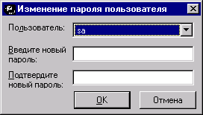
Диалоговое окно Изменение пароля (рис. 38) предназначена для осуществления контроля доступа в Племкнигу овец и коз. Эта операция доступна только для пользователя sa (см. примеч. в разделе Диалоговое окно Вход).

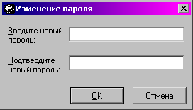
Рис. 38 Диалоговые окна Изменение пароля для SQL Server 7.0 и для Access соответственно.
Для изменения пароля проделайте следующие шаги:
- Выберите пользователя из списка Пользователь (для SQL Server 7.0);
- Введите новый пароль в текстовом ящике Введите новый пароль;
- Подтвердите новый пароль его в текстовом ящике Подтвердите новый пароль.
- Щёлкните кнопку OK.
- Чтобы удалить старый пароль, оставьте оба текстовых ящика пустыми и щёлкните кнопку OK.

